Examen tipo Diseño

Cuestiones Teóricas (Test)

Responder al siguiente cuestionario

(Máx. 1.5 puntos; Correcta: +0.15; Incorrecta: -0.1; En blanco: 0):

¿Qué representa el parámetro "fan-out" en un circuito digital?
- El número de ciclos de reloj que puede generar una puerta lógica
- V El número máximo de entradas que puede controlar una salida sin degradar la señal
- La capacidad de una puerta lógica de cambiar de estado rápidamente
- La cantidad de corriente que puede absorber una puerta lógica

Si una puerta lógica tiene un fan-out de 10, ¿qué significa?
- Puede conectarse a un máximo de 10 fuentes de señal
- V Puede controlar hasta 10 otras puertas sin pérdida de integridad de la señal
- Puede operar a una frecuencia 10 veces mayor
- Su consumo de energía es 10 veces menor que una puerta estándar

¿Qué ocurre si se excede el fan-out recomendado de una puerta lógica?
- Aumenta la velocidad de conmutación
- Mejora el margen de ruido
- V Puede degradarse la señal y provocar errores lógicos
- Nada, ya que el fan-out no es una limitación real

¿Qué se entiende por "margen de ruido" en circuitos digitales?
- La diferencia entre el nivel de ruido y el nivel de tensión de alimentación
- V La cantidad máxima de ruido que puede tolerarse sin alterar el valor lógico de una señal
- El número de puertas lógicas en cascada que puede tolerar una señal
- La mínima tensión que puede representar un nivel lógico

Si en un circuito integrado se define como:
- Tensión mínima de entrada en nivel lógico alto = 2.0 V
- Tensión máxima de entrada en nivel lógico bajo = 0.8 V
- Tensión mínima de salida en nivel lógico alto = 2.4 V
- Tensión máxima de salida en nivel lógico bajo = 0.4 V

¿Cuál es el margen de ruido en nivel alto y bajo respectivamente? Incluir el cálculo.
- V 0.4 V y 0.4 V
- 2.4 V y 0.8 V
- 0.4 V y 0.8 V
- 0.8 V y 0.4 V

Si en un circuito integrado se define como:
- Intensidad máxima de entrada en nivel lógico alto = 40 µA
- Intensidad máxima de entrada en nivel lógico bajo = 1.6 mA
- Intensidad máxima de salida en nivel lógico alto = 0.4 mA
- Intensidad máxima de salida en nivel lógico bajo = 16 mA

¿Cuál es el fan-out? Incluir el cálculo.
- V 0.4/0.04 y 16/1.6 10
- 8
- Ninguno de los dos valores anteriores

¿Qué característica principal distingue a un ASIC frente a una FPGA?
- El ASIC puede reprogramarse muchas veces
- La FPGA es específico para una sola aplicación
- V El ASIC se fabrica para una aplicación concreta y no es reconfigurable
- La FPGA tiene menor flexibilidad que un ASIC

¿Cuál de las siguientes afirmaciones sobre FPGAs es correcta?
- Solo pueden programarse una vez
- No contienen lógica configurable
- Son dispositivos digitales completamente fijos
- V Pueden reconfigurarse

¿Qué componente interno es característico de una FPGA?

Núcleo ARM

Celdas de memoria ROM

V Matriz de bloques lógicos y rutas programables

¿Con qué dispositivo lógico programable se pueden implementar funciones lógicas más complejas en un sistema digital?
- SPLDs
- CPLDs
- V FPGAs

Responder al siguiente cuestionario

(Máx. 1.5 puntos; Correcta: +0.15; Incorrecta: -0.1; En blanco: 0);

¿Cuál es la sintaxis correcta para iniciar una arquitectura en VHDL?
- Begin architecture of nombre is
- V Architecture nombre of entidad is
- Start architecture nombre
- Entity nombre is architecture
- En los statements de instanciación de componentes, si se indica la conexión de los puertos mediante la asociación por nombres, ¿se puede cambiar el orden de los puertos con relación al de su entity?
- V Verdadero
- Falso

- En VHDL, ¿cuál es la diferencia principal entre <= y :=?
- V <= se usa para señales y := para variables
- := se usa para señales y <= para variables
- Ambas son equivalentes
- <= es solo para tipos booleanos

Las variables tienen visibilidad en todo el cuerpo de la arquitectura de un diseño.
- Verdadero
- V Falso
- La entidad de un fichero VHDL Testbench de estímulos está vacía sin definición de puertos de entrada ni de salida.
- V Verdadero
- Falso
- Dada la siguiente architecture, si se produce un evento en la señal A, indíquese las afirmaciones que sean correctas:
Architecture Mixta of componente is
begin
U0: AND_2 port map (A => A, B => B, Y => Y);
F <= A and C;
End Mixta;
¿Se ejecutan los dos statements de la arquitectura anterior al mismo tiempo?
- Primero se ejecuta el statement de instanciación y después el de asignación.
- La ejecución de un proceso es puramente secuencial.
- V Verdadero
- Falso
- De los siguientes literales indique el que no se puede asignar a un objeto de tipo de datos std_logic:
- '1'
- 'Z'
- 'L'
- 'H'
- 'X'
- V 'W'
- En una máquina de tipo Moore la salida únicamente depende del estado actual:
- V Verdadero
- Falso
- ¿Cuál de las siguientes declaraciones de tipo es válida en VHDL para crear un tipo de dato enumerado?
- V type estado is (inicio, espera, fin);
- type estado = (inicio, espera, fin);
- estado: type is (inicio, espera, fin);
- signal estado: enumerado (inicio, espera, fin);

Problemas

Diseñar el sistema secuencial síncrono de la figura.

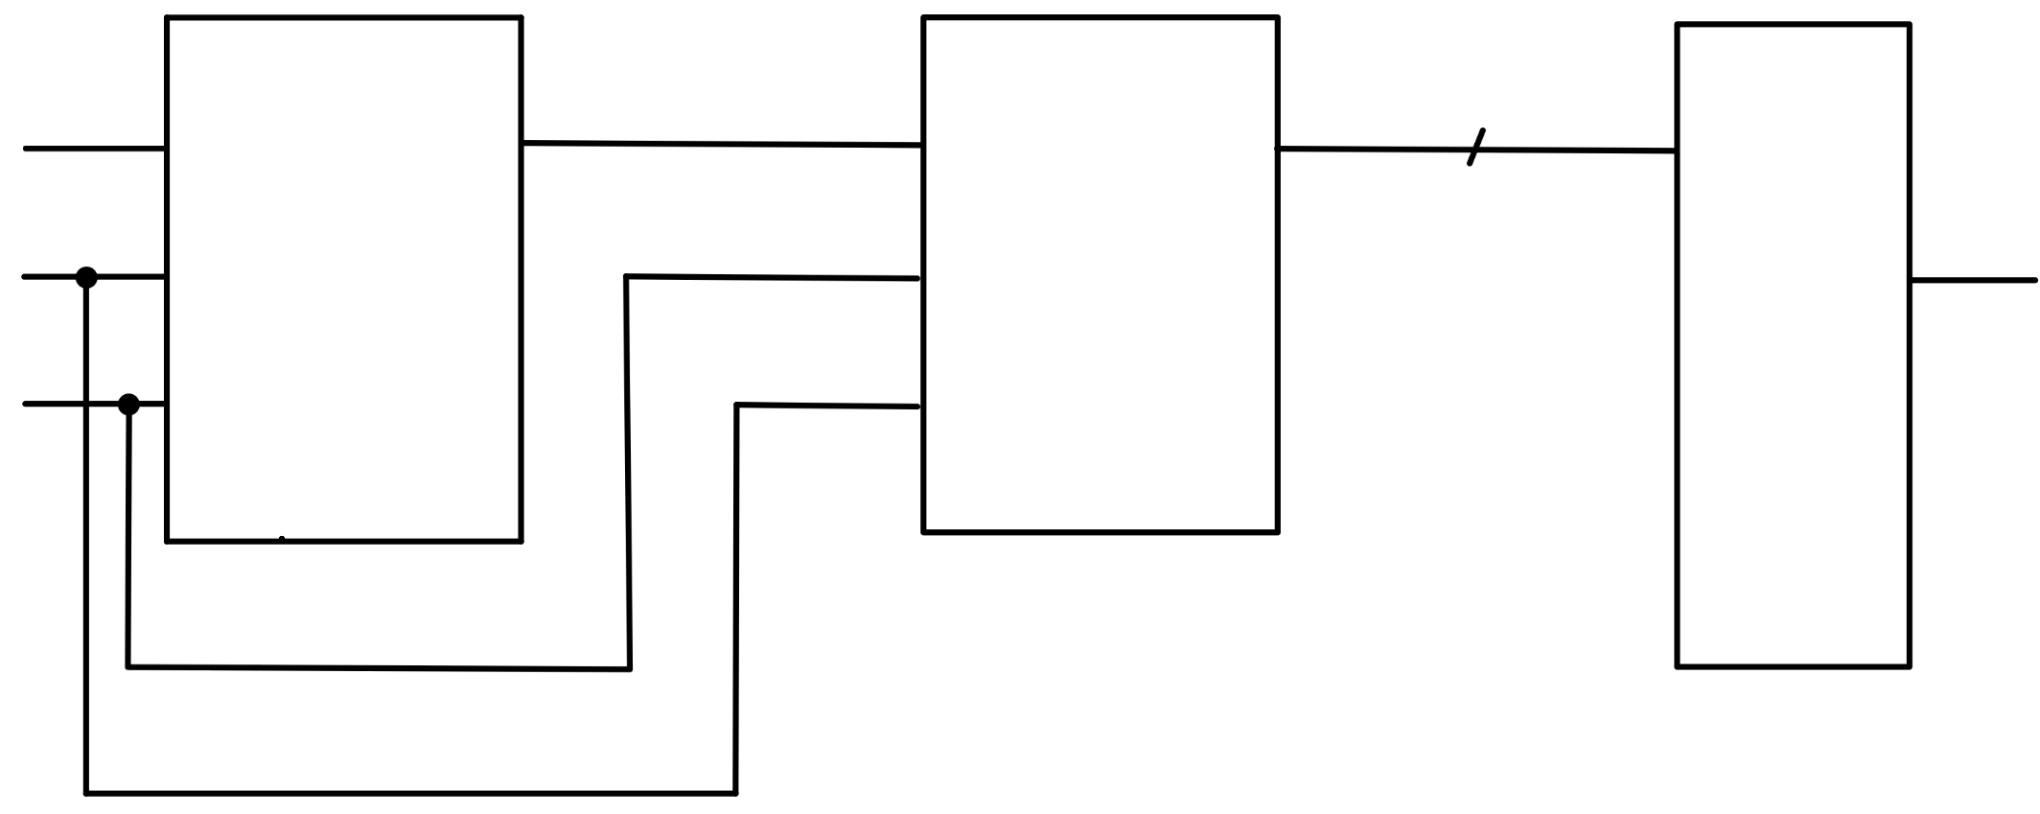Por la entrada X se reciben bits en serie. Reset es la entrada de restauración síncrona, activa a nivel lógico bajo. El circuito tiene que analizar continuamente los bits en serie y detectar las veces que el número 9 ha sido recibido. La secuencia puede ir precedida de cualquier combinación de bits. El diagrama de bloques del que se compone el sistema se muestra a continuación:
BLOQUE DE CONTROL
M
A
Z
SEC
EN
COMPARADOR
CLK
Clear
CONTADOR
CLK
CLK
Reset
Reset
X
X

*FALTA ALGO* descripción del comparador emplead una asignación condicional de señal. (4 puntos)

Describir en VHDL la unidad lógica de n bits de la figura. Tiene que realizar las operaciones indicadas en la tabla, según el valor de las entradas de selección de operación S(1) y S(0). (3 puntos)

S1 | S0 | Operación
0 | 0 | XOR lógica de A y B
0 | 1 | NAND lógica de A y B
1 | 0 | Desplazamiento lógico a la izquierda de A de 1 bit
1 | 1 | Rotación a la derecha de A de 2 bits

Realizar la descripción haciendo uso para las operaciones de desplazamiento y rotación del operador de concatenación sin usar operadores específicos de desplazamiento y rotación.

Repetir la descripción haciendo uso del package Numeric_std. En este caso se usarán los operadores de desplazamiento lógicos correspondientes declarados en este paquete. Los operadores de desplazamiento tienen dos parámetros: la señal a desplazar o rotar y el número de bits rotados o desplazados (ejemplo: Shift_left(a, 2)).

Haciendo uso del operador ROR (rotación a la derecha) y SLL (desplazamiento a la izquierda) del paquete std_logic_1164. Recordad que estos operadores trabajan con tipos de datos bit_vector tal y como aparecen en la siguiente tabla:

Operación | Tipo de operandos | Tipo de resultado | Paquete
Shift_left | 1º Signed o Unsigned, 2º natural | Signed, Unsigned | Numeric_std
Rotate_right | 1º Signed o Unsigned, 2º natural | Signed, Unsigned | Numeric_std
Sll | 1º bit_vector, 2º natural | bit_vector | Std_logic_1164
Ror | 1º bit_vector, 2º natural | bit_vector | Std_logic_1164

Se recuerda que será necesario emplear las funciones de conversión de la siguiente tabla porque las entradas y salida del diseño son de tipo std_logic_vector.
Operación / Función | Tipo de operandos | Tipo de resultado | Paquete
To_bitvector | std_logic_vector | bit_vector | Std_logic_1164
To_stdlogicvector | bit_vector | std_logic_vector | Std_logic_1164

